Итоговое сочинение (изложение) в 2024-2025 учебном году на территории Самарской области

# Итоговое сочинение (изложение) – условие допуска к ГИА

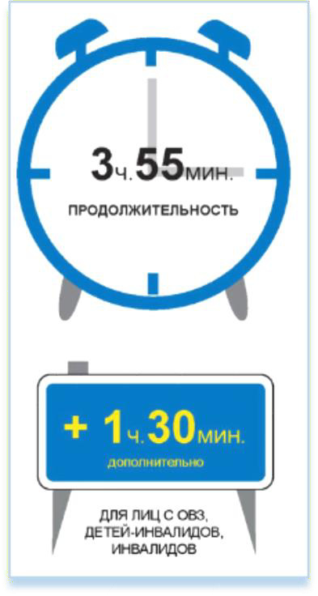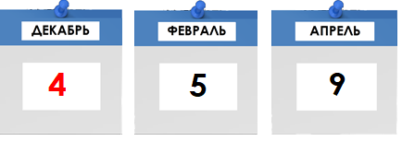

**ДАТЫ ПРОВЕДЕНИЯ**

**НАЧАЛО В 10:00**

**Сочинение могут писать по собственному желанию для предоставления результатов в ВУЗы*:**

* Выпускники прошлых лет (ВПЛ);
* Обучающиеся СПО (СПО);
* Лица, получающие среднее общее

образование в иностранных ОО (ИНО);

* Лица, допущенные к ГИА в предыдущие годы, но не прошедшие ГИА или получившие на ГИА неудовлетворительные результаты

*\* Указанные лица самостоятельно выбирают срок участия в итоговом сочинении*

**Подача заявлений:**

Обучающиеся и экстерны – в образовательных организациях;

ВПЛ, СПО, ИНО – в местах регистрации

(*Распоряжение МО СО от 23.10.2024 № 1160-р*)

В **дополнительные сроки** вправе участвовать:

* обучающиеся и экстерны, получившие

«незачет» (не более 2-х раз);

* обучающиеся и экстерны, удаленные за нарушение требований подп. 1, п. 28 Порядка ГИА-11;
* участники итогового сочинения (изложения), не явившиеся на итоговое сочинение (изложение) по уважительным причинам, подтвержденным документально;

**Где узнать результаты**

**ИС(И)**

**Разрешено использовать:**

* Для участников **итогового сочинения –**

## орфографический словарь;

* Для участников **итогового изложения –**

## орфографический и толковый словари

* в своей ОО или по месту регистрации на ИС(И);
* на сайтах: **https://result.rcmo.ru** **https://checkege.rustest.ru**
* участники итогового сочинения (изложения), не завершившие написание итогового сочинения (изложения) по уважительным причинам, подтвержденным документально.